RG-PRI-02-03

VERSIÓN 6



Colegio “Villa de las Flores” S.C.

“Ofreciendo una formación integral para toda la vida”

www.cvf.edu.mx

**PLAN DE CLASE/NOTA TÉCNICA**

**NIVEL: PRIMARIA**

**1.- NOMBRE DEL PROFESOR: ORTEGA HERVER CRIS FERNANDA GRADO: 6º GRUPO: “A”**

**2.- ASIGNATURA:** VIDA SALUDABLE

**3.- TRIMESTRE:** PRIMERO

**4.- SEMANA:** DEL 26 AL 30 DE SEPTIEMBRE

* Jueves 29 de septiembre. Y viernes 30 de septiembre

**5.- TIEMPO:** 50 MIN

**6.- TEMA: ¿Cómo funciona el corazón?**

**7.- PROPÓSITOS:** acordar contenidos, formas y productos de trabajo, a fin de establecer una responsabilidad conjunta para el desarrollo de la línea Vida saludable. Realizar un diagnóstico de algunos factores que determinan la salud en los ámbitos individual, escolar, familiar y comunitario, con el propósito de tomar decisiones conjuntas para el mejoramiento del autocuidado y el desarrollo de entornos saludables en la escuela.

**8.- COMPETENCIA:** A identificar la importancia de comunicarnos, organizarnos y colaborar con los compañeros, para tomar acuerdos en común en relación con la prevención de accidentes.

**9.- APRENDIZAJE ESPERADO:** busque, evalué y sistematice información de distintos orígenes o naturaleza, obtenida en la escuela, la casa o en otros medios a los que tenga acceso asimismo, lo motiva a pensar, reflexionar, argumentar, analizar y sintetizar información respecto de los estilos de vida. Explica el funcionamiento general del corazón con los vasos sanguíneos y con la respiración pulmonar.

**10.- CONTENIDOS:** alimentación, hábitos de higiene, cuidado personal y estado emocional.

**11.- RECURSOS:**

**12.- MATERIALES:**

**13.- IMPLEMENTACIÓN DE ACCIONES DEL P.E.M.C.** (Guiarse del programa escolar de mejora continua)

**14.- INICIO:** iniciaremos con la lectura del cuadro introductorio del libro de integrados en la página 5.

**15.- DESARROLLO:** una vez concluida la lectura, se preguntara a los alumnos cuales son las dos funciones principales del corazón y su importancia para el cuerpo humano.

Se les pedirá que coloquen su mano en su pecho y cierren los ojos y sientan el latir de su corazón.

**16.- CIERRE:** realizaremos la lectura “el aparato circulatorio”

**Actividad y Tipo de organización: Individual ( ) Equipo ( ) Grupal ( )**

Contestaremos las actividades de libro.

* Escribe los nombres de los componentes del aparato circulatorio.
* Completaran el esquema con las palabras de los recuadros.
* En la actividad de un asunto cotidiano, se les solicitara que salten por un minuto y sientan el latido de su corazón. (esta actividad se realizara el viernes en el patio)

**17.- EVALUACIÓN: Autoevaluación ( ) Coevaluación (x) Heteroevaluación ( )**

* **ACTITUDINAL:** respeta la opinión de los compañeros y toma conciencia de la importancia de la importancia del sistema circulatorio.
* **CONCEPTUAL:** identifica cada parte del sistema circulatorio.
* **PROCEDIMENTAL:** realiza las actividades con participación activa.

**CUESTIONARIO: menciona dos elementos importantes del sistema circulatorio** corazón, venas y arterias **¿Qué transportan las arterias y a dónde? ¿Qué lado del corazón bombea la sangre a los pulmones?** izquierdo **¿a través de donde recibe el corazón sangre?** de las arterias.

**18.- TAREA: No hay tarea**

RG-PRI-02-03

VERSIÓN 6



Colegio “Villa de las Flores” S.C.

“Ofreciendo una formación integral para toda la vida”

www.cvf.edu.mx

**PLAN DE CLASE/NOTA TÉCNICA**

**NIVEL: PRIMARIA**

**1.- NOMBRE DEL PROFESOR:** Ortega Herver Cris Fernanda **GRADO:** 3º **GRUPO:** “A”

**2.- ASIGNATURA:** MATEMÀTICAS

**3.- TRIMESTRE:** PRIMERO

**4.- SEMANA:** DEL 26 AL 30 DE SEPTIEMBRE

* Jueves 29 de septiembre.

**5.- TIEMPO:** 50 min

**6.- TEMA: problemas aditivos**

**7.- PROPÓSITOS:** Permitir que los estudiantes participen en la elección del nivel que les parezca adecuado para la resolución de ejercicios promueve el desarrollo de la autogestión, la autorregulación y la meta cognición. Esta dinámica hará de la experiencia de aprendizaje un evento significativo en el que podrán valorar y disfrutar las matemáticas.

**8.- COMPETENCIA:** Resolver problemas de manera autónoma • Comunicar información matemática • Validar procedimientos y resultados • Manejar técnicas eficientemente.

**9.- APRENDIZAJE ESPERADO:** Resuelve problemas aditivos con números naturales, decimales y fraccionarios que implican dos o más transformación.

**10.- CONTENIDOS:** Resolución de problemas aditivos con números naturales, decimales y fraccionarios, variando la estructura de los problemas • Estudio o reafirmación de los algoritmos convencionales

**11.- RECURSOS:** Libro digital, proyector, nota técnica en plataforma.

**12.- MATERIALES:** lápiz, cuaderno, hojas blancas

**13.- IMPLEMENTACIÓN DE ACCIONES DEL P.E.M.C.** (Guiarse del programa escolar de mejora continua)

**14.- INICIO:** la actividad que se trabajara en esta sesión, se realizara de manera minuciosamente y con mucha atención; se iniciara con la lectura que nos presenta el libro.

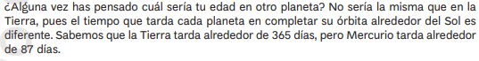

**15.- DESARROLLO:** se les explicara que esta sesión calcularemos la edad aproximada en otros planetas de una manera fácil y sencilla, solo con sumas y restas.

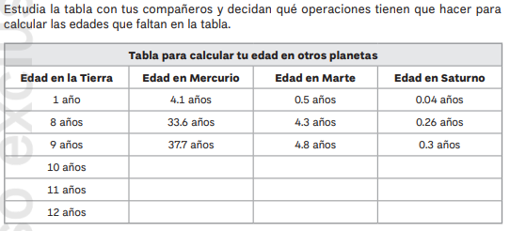

**16.- CIERRE:** se les aplicará que como lo hemos venido trabajando, es muy impórtate que tanto la suma como la resta con punto decimal, siempre hay que considerar que el punto debe de ir alineado; y de igual forma analizar qué es lo que los problemas nos están solicitando y que datos nos están brindando.

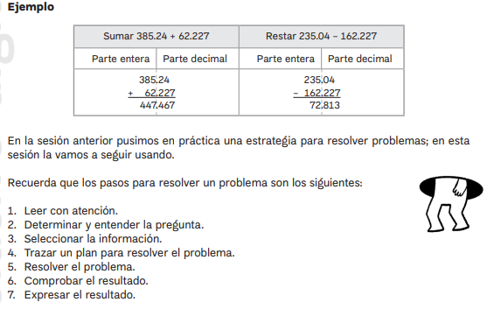

**Actividad y Tipo de organización: Individual ( ) Equipo (x) Grupal (x)**

Con una tabla que se les proporcionara, realizaremos las siguientes actividades. Se realizaran las tres actividades (triangulo, rombo y pentágono) la primera de manera individual, la de rombo en equipos y la de pentágono en grupo.

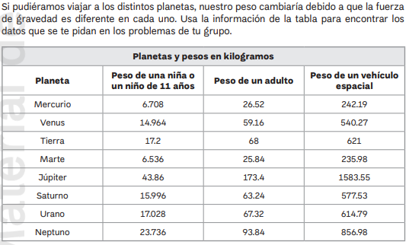 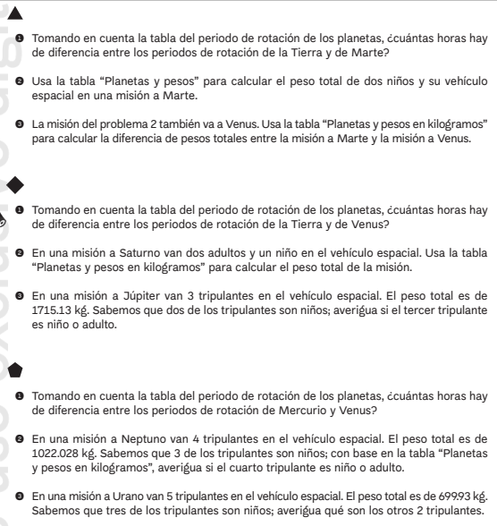

**17.- EVALUACIÓN: Autoevaluación () Coevaluación (x) Heteroevaluación (x)**

Para finalizar y evaluar lo que se vio en clase, compartirán de qué manera realizaron los ejercicios para retroalimentar un equipo al otro.

* **ACTITUDINAL:** se esfuerza por realizar las actividades realizadas tanto en grupo como individualmente.
* **CONCEPTUAL:** reconoce las cantidades y logra acomodarlas según su valor posicional y punto decimal
* **PROCEDIMENTAL:** representa de manera correcta las cantidades y distingue los datos que se brindan en el problema.

**CUESTIONARIO:**

**18.- TAREA:** no hay tarea.

RG-PRI-02-03

VERSIÓN 6



Colegio “Villa de las Flores” S.C.

“Ofreciendo una formación integral para toda la vida”

www.cvf.edu.mx

**PLAN DE CLASE/NOTA TÉCNICA**

**NIVEL: PRIMARIA**

**1.- NOMBRE DEL PROFESOR: ORTEGA HERVER CRIS FERNANDA GRADO: 6º GRUPO: “A”**

**2.- ASIGNATURA:** CIENCIAS NATURALES

**3.- TRIMESTRE:** PRIMERO

**4.- SEMANA:** DEL 26 al 30 DE SEPTIEMBRE

* Jueves 29 de septiembre y viernes 30 de septiembre.

**5.- TIEMPO:** 50 MIN

**6.- TEMA: Los sistemas del cuerpo humano.**

**7.- PROPÓSITOS:** Participen en el mejoramiento de su calidad de vida a partir de la toma de decisiones orientadas a la promoción de la salud y el cuidado ambiental, con base en el consumo sustentable.

**8.- COMPETENCIA:** Comprensión de fenómenos y procesos naturales desde la perspectiva científica • Toma de decisiones informadas para el cuidado del ambiente y la promoción de la salud orientadas a la cultura de la prevención • Comprensión de los alcances y limitaciones de la ciencia y del desarrollo tecnológico en diversos contextos.

**9.- APRENDIZAJE ESPERADO:** Explica el funcionamiento integral del cuerpo humano a partir de las interacciones entre diferentes sistemas

**10.- CONTENIDOS:** ¿Cómo viaja el sonido? Relación de la propagación del sonido con el funcionamiento del oído. Efectos de los sonidos intensos y prevención de daños en la audición.

**11.- RECURSOS: libro de ciencias naturales, guía Santillana.**

**12.- MATERIALES:**

**13.- IMPLEMENTACIÓN DE ACCIONES DEL P.E.M.C.** (Guiarse del programa escolar de mejora continua)

**14.- INICIO:** en esta clase trabajaremos con el tema de coordinación y defensa del cuerpo humano.

Iniciaremos leyendo el libro de ciencias naturales de la página 11 a la 24 y subrayaremos lo más importante y los escribiremos en el cuaderno.

**15.- DESARROLLO:** realizaremos el siguiente resumen.

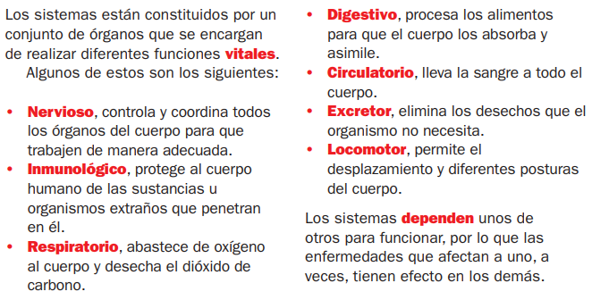

**16.- CIERRE:** realizaremos un esquema de manera grupal para rescatar la informaciónque se vio en clase.

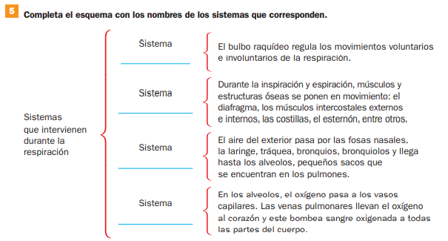

**Actividad y Tipo de organización: Individual (x) Equipo ( ) Grupal ( )**

Realizaran unos ejercicios en copias que se les proporcionaran.

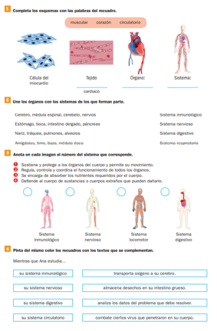

**17.- EVALUACIÓN: Autoevaluación ( ) Coevaluación (x) Heteroevaluación ( )**

* **ACTITUDINAL:** Toma conciencia de la importancia de cuidar el cuerpo y todos sus sistemas.
* **CONCEPTUAL:** identifica cada sistema y sus partes.
* **PROCEDIMENTAL:** realiza de manera correcta sus actividades con la informacion brindada en clase.

**CUESTIONARIO:** resuelve el siguiente cuestionario.

1. **¿Qué sistema del cuerpo humano se encarga de protegerlo de las sustancias u organismos extraños que penetran en él?**
2. **¿Cuál es la primera barrera de defensa del cuerpo humano contra agentes externos?**
3. **Aparte de glóbulos blancos, ¿Qué otro nombre reciben?**
4. **¿Cuáles son los movimientos involuntarios?**
5. **¿Cuál es el órgano del sistema nervioso?**

**18.- TAREA: No hay tarea**

RG-PRI-02-03

VERSIÓN 6



Colegio “Villa de las Flores” S.C.

“Ofreciendo una formación integral para toda la vida”

www.cvf.edu.mx

**PLAN DE CLASE/NOTA TÉCNICA**

**NIVEL: PRIMARIA**

**1.- NOMBRE DEL PROFESOR: ORTEGA HERVER CRIS FERNANDA GRADO: 6º GRUPO: “A”**

**2.- ASIGNATURA:** HISTORIA

**3.- TRIMESTRE:** PRIMERO

**4.- SEMANA:** DEL 26 al 30 DE SEPTIEMBRE

* Lunes 26 de septiembre.

**5.- TIEMPO:** 50 MIN

**6.- TEMA:** del nomadismo al sedentarismo.

**7.- PROPÓSITOS:** Establezcan relaciones de secuencia, cambio y multicausalidad para ubicar temporal y espacialmente los principales hechos y procesos históricos del lugar donde viven, del país y del mundo.

**8.- COMPETENCIA:** Comprensión del tiempo y del espacio históricos • Manejo de información histórica • Formación de una conciencia histórica para la convivencia.

**9.- APRENDIZAJE ESPERADO:** compara las actividades y las formas de vida nómada y sedentaria.

**10.- CONTENIDOS:** México en el contexto de la Segunda Guerra Mundial. El crecimiento de la industria y los problemas del campo. Las demandas de obreros, campesinos y clase  media.

**11.- RECURSOS: proyector, computadora.**

**12.- MATERIALES: libro de historia y cuaderno.**

**13.- IMPLEMENTACIÓN DE ACCIONES DEL P.E.M.C.** (Guiarse del programa escolar de mejora continua)

**14.- INICIO:** iniciaremos con el tema de “Del sedentarismo al sedentarismo”, iniciaremos con una lectura y subrayaremos lo más importante del libro páginas 24 y 25., para poder realizar un resumen.

**15.- DESARROLLO:** en el cuaderno realizaremos el siguiente resumen.

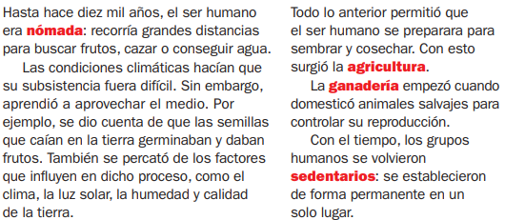

**16.- CIERRE:** realizaran un dibujo de cómo era el estilo de vida nómada y la vida sedentaria.

**Actividad y Tipo de organización: Individual (x) Equipo ( ) Grupal ( )**

**Realizaran las copias que se les proporcionaran.**

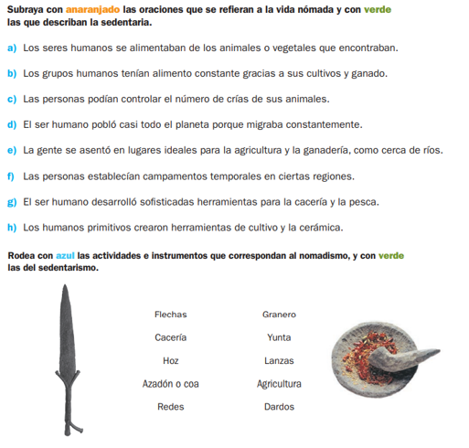

**17.- EVALUACIÓN: Autoevaluación ( ) Coevaluación (x) Heteroevaluación ( )**

* **ACTITUDINAL:** comparte los conocimientos previos con la clase.
* **CONCEPTUAL:** reconoce las causas y consecuencias de la migración.
* **PROCEDIMENTAL:** realiza su actividad con apoyo de los materiales brindados.

**CUESTIONARIO: ¿Cuáles fueron los primero animales en ser domesticados? ¿Cuál fue el principal medio para obtener alimento? ¿En dónde fue el surgimiento de la agricultura y por qué?**

**18.- TAREA: No hay tarea**